# 物流商平台功能

* 物流商入驻（注册）

1. 通过首页的入口，点击跳转到物流商入驻（注册）页面。
2. 物流商入驻主要分3步，第一步（会员注册）：填写注册信息，企业名称，联系人，手机号（做短信验证），公司联系电话，QQ账号，公司邮箱，登陆账号（字母or/and数字），密码，密码确认，点击下一步时对每个信息做基本校验，校验成功后进入下一步。
3. 第二步（上传资料）：上传所需资料，营业执照，组织机构代码证，税务登记证(有可能三证合一只传一个，业务定)，上传完成后点击下一步进入签订协议tab。
4. 第三步（签订协议）：展示物流服务入驻平台协议，让用户阅读，在下方提供同意radio，默认不勾选，勾选后，才能点击下一步，点击后进入入驻成功tab提示页（不要弹出框，需要个停留页告知用户入驻成功，会有人跟您联系）
5. 自营的物流也自己注册个物流商，用这个平台

例子：

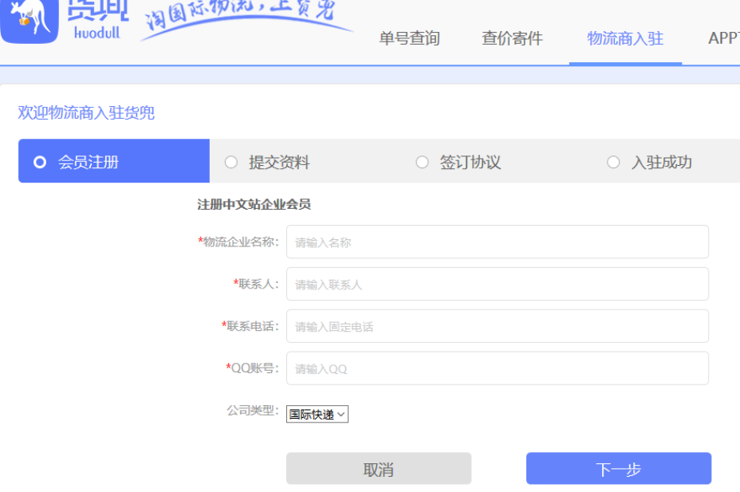

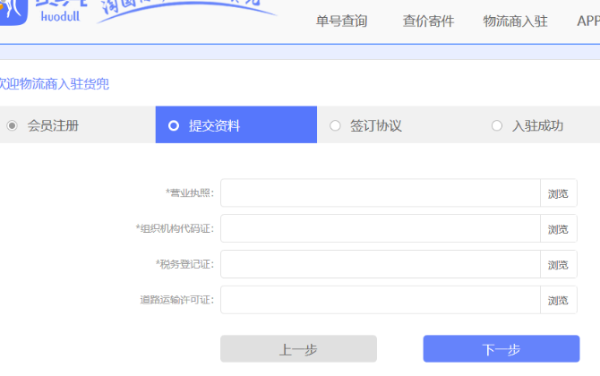

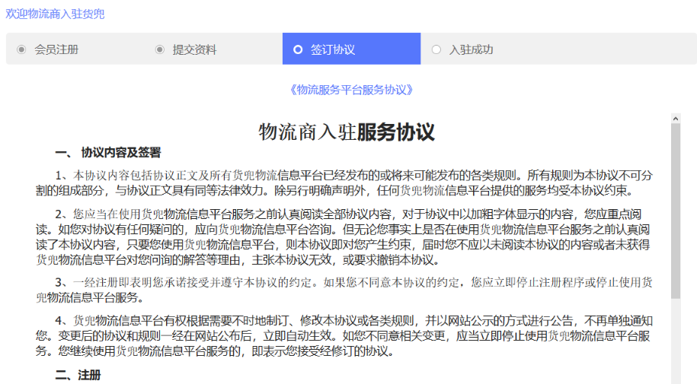



* 登录

1. 待商家资料审核通过后，才能登陆物流商平台，根据状态来提示商家

待审核：登陆后显示文字提示：资料待审核中，请稍后再试

审核未通过：登陆后跳转到资料编辑首页，文字提示资料审核未通过，请重新编辑资料

审核通过：登陆后进入物流商平台首页

* 物流平台首页

1. 左侧列表栏展示该物流商所拥有的功能菜单，功能权限受运营后台控制（暂不做）
2. 页面样式类似1号店商家后台，老王自己设计，暂时简单点就行，没有特殊要求

* 运费配置（待讨论）

1. 两个板块：FBA和大宗普货。
2. 商家通过该功能配置物流运费，如：上海到洛杉矶，每个重量区间，每kg的价格，时效等信息。
3. 附加费用，如何配置进去
4. 主要依赖于运营后台的价格模板。
5. 自营的也用这个配置价格，如果功能来不及做，可以先确定数据结构，把自营数据刷进去，供用户询价。

* 订单功能

1. 商家查看自己的订单
2. 提供订单下载，导出等功能（暂不做）
3. 订单相关功能应该还有，后续再开发，先做基本的